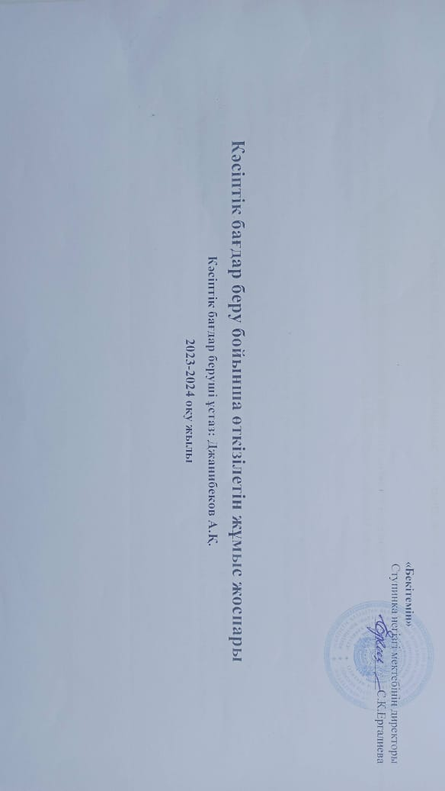

**Кәсіптік бағдар беру бойынша оқу жылына жоспар**

**Мақсаты:** Мектеп оқушыларының қызығушылықтары мен еңбек нарығындағы сұраныстар негізінде кәсіби бағдар беру жұмысының тиімді жүйесін құру.Оқушыларды,ата-аналарды мамандық бойынша керекті мәліметтер және ақпараттармен қамтамасыз ету.

**Міндеттері:**

* Оқушыларға ақыл-кеңес беріп, кәсіби таңдауларына сәйкес жеке психофизиологиялық ерекшеліктерін ескеріп, денсаулықтарына байланысты, аймақтағы мамандарға сұрастың қажеттілігін негізге алып мамандық таңдау жұмыстарын ұйымдастыру;
* Кәсіби білім беру аясында әлеументтік серіктестікті дамыту;
* Кәсіби білім беруде мекемелерімен бірлесіп бағыт беру алдындағы, кәсіби бағыт беру жұмыстаарын ұйымдастыру;
* Химия, биология, физика, математика, қоғамтану пәндерінен бағыт бойынша топтық тапсырмасын орындау;
* Кәсіби бағдар беруді оқу бағдарламасына, оқу-тәрбие үдерісіне енгізу.

**« Мамандықты құрғақ есеппен емес, махаббатпен іске асырған жөн …»**

|  |  |  |  |  |  |  |  |  |  |  |  |  |
| --- | --- | --- | --- | --- | --- | --- | --- | --- | --- | --- | --- | --- |
| ***І. Кәсіби бағдар беру бойынша жүргізілетін жұмыстар***  ***2023-2024 оқу жылы*** | | | | | | | | | | | | |
| **Қ/с** | **Атқарылатын іс-шаралар** | **Мерзімі** | **Өтілу формасы** | **Сынып** | | | **Жауаптылар** | | | | | **Есеп түрі** |
| **1** | Мұғалімдерді кәсіптік бағдар берудегі нұсқау, буйрық шешімдермен таныстыру. | қыркуйек | - | 2-9 сынып | | | Кәсіби бағдар маманы ДБОЖО | | | | | Жоспар |
| **2** | Оқушыларға кәсіптік бағдар беру бойынша бірлескен іс-шара жасау, мамандықтар бойынша үсынымдар дайындау. | қыркуйек |  | 9 сынып | | | Кәсіби бағдар маманы ДБОЖО, сынып жетекшілер | | | | | Бұйрық,тізім, өтініш |
| **3** | 9- сыныптар АООмен ЖОО орындарына түскен оқушылардың тізімін анықтау | тамыз | - | 9- сынып | | | Кәсіби бағдар маманы ДБОЖО | | | | | Мәлімет |
| 4 | 7-9 сынып оқушылардың таңдауы және бейіндік пәндеріне байланысты сауалнама алу. | Үнемі | - | 9-сынып | | | Кәсіби бағдар маманы ДБОЖО | | | | | Есеп, мониторинг |
| 5 | Оқушыларға мамандықтар туралы кеңес беру және оларды ақпараттандыру | Үнемі | Кеңес беру  ZOOM, WhatsApp | 2-9 сынып | | | Кәсіби бағдар маманы ДБОЖО | | | | | Мәлімет |
| 6 | Мамандықтар әлемі туралы ақпарат, жаңа мамандықтар атласын жасау | Қыркүйек | Таныстырылым  ZOOM, WhatsApp | 8-9 сынып | | | Кәсіби бағдар маманы ДБОЖО, сынып жетекшілер | | | | | Фото есеп, хаттама |
| 7 | Оқушылардың кәсіби бағыты бойынша ата-аналармен жұмыс жүргізу | Қыркүйек | Кездесу  ZOOM, WhatsApp | 2-9 сынып | | Кәсіби бағдар маманы ДБОЖО, психологтар, сынып жетекшілер | | | | | | Мәлімет |
| 8 | Оқушылардың жас ерекшеліктерін ескеру арқылы мамандыққа және еңбекке деген қызығушылықтарын қалыптастыру (бастауыш,орта, негізгі буын сыныптары) | Үнемі | Кеңес беру (жұмыс түрлер)  ZOOM, WhatsApp | 2-9 сынып | | Кәсіби бағдар маманы ДБОЖО, психологтар, сынып жетекшілер | | | | | | Мәлімет |
| 9 | Қашықтықтан оқыту бойынша болатын вебинар,конференция т.б іс-шараға қатысу | Уақытында | Таныстырылым  ZOOM, WhatsApp | 8-9 сынып | | Кәсіби бағдар маманы ДБОЖО, ҚББП,психологтар, сынып жетекшілер | | | | | | Хаттама,суреттер |
| 10 | Өңірімізге қажетті мамандықтарды анықтау, оқушыларға насихаттау | Қазан | Кездесу  ZOOM, WhatsApp | 8-9 сынып | | Кәсіби бағдар маманы ДБОЖО, сынып жетекшілері, ата-аналар | | | | | | Суреттер, есеп, хаттама |
| 11 | Болашақта сұранысқа ие болатын мамандықтар туралы ақпарат беру | Қазан | Бейнеролик  ZOOM, WhatsApp | 5-9 сынып | | Кәсіби бағдар маманы ДБОЖО, сынып жетекшілер | | | | | | Суреттер, есеп |
| 12 | «Менің таңдауым» «Менің келешек кәсібім» «Мамандығым мақтанышым» тақырыбында сынып сағаттарын өткізу | Үнемі | Таныстырылым (әдістемелік кеңесте) | 8-9 сынып | | Кәсіби бағдар маманы ДБОЖО,пән мұғалімдері | | | | | | Суреттер, хаттама |
| 13 | «Үздік кәсіпкер» кәсіби маман иелерімен кездесулер ұйымдастыру | Қазан | Таныстырылым ZOOM, WhatsApp | 8-9 сынып | | Кәсіби бағдар маманы ДБОЖО,пән мұғалімдері | | | | | | Хаттама |
| 14 | Кәсіпорындарға экскурсияға бару | Қараша | Экскурсия, бейнежазба | 8-9 сынып | | Кәсіби бағдар маманы ДБОЖО, сынып жетекшілері, ата-аналар | | | | | | Бұйрық,суреттер |
| 15 | Оқушыларды өзгермелі өмірге дайындау. | Желтоқсан | Әңгіме-дебат  ZOOM, WhatsApp | 8-9 сынып | | Кәсіби бағдар маманы ДБОЖО, сынып жетекшілері | | | | | | Мәлімет |
| ***ІІ. Кәсіби диагностика*** | | | | | | | | | | | | |
| 16 | Білім алушылардың қызыгушылығы бойынша сауалнама | Қыркүйек | Сауалнама  WhatsApp | | 2-9 сынып | | | Педагог – психологтар | | | | Мәлімет, мониторинг |
| 17 | Кәсіптік бағдарлы тест  (бастауыш,орта, негізгі буын сынып оқушыларының жас ерекшелігіне орай) | Қараша | Тест  WhatsApp | | 8-9 сынып | | | Педагог – психологтар | | | | Мониторинг |
| 18 | «Адам өміріндегі еңбектің ролі» тақырыбында эссе | Қараша | Эссе жазу | | 5-9 сынып | | | Тіл мамандары | | | | Анықтама |
| 19 | Таңдаған мамандықтары бойынша мониторинг жасау | Желтоқсан | Мониторинг жасау | | 2-9 сынып | | | Кәсіби бағдар маманы ДБОЖО, сынып жетекшілер | | | |  |
| 20 | Сауалнама | Желтоқсан | Сауалнама | | 2-9 сынып  8-9 сынып | | | Педагог – психологтар | | | | Анықтама, мониторинг |
| 21 | Еңбек нарығындағы сұранысқа ие мамандықтарды зерттеу | Желтоқсан | Зерттеу жұмысы  WhatsApp | | 8-9 сынып | | | Кәсіби бағдар маманы ДБОЖО | | | | Мәлімет |
| ***ІІІ. Кәсіби кеңес беру*** | | | | | | | | | | | | |
| 22 | Сауалнама, тест қорытындылары бойынша психологиялық кеңес беру | Қараша | Сұхбаттасу ZOOM,WhatsApp | 5-9 сынып | | | | | Педагог – психологтар | | | Мәлімет |
| 23 | Еңбек заңнамалары саласында, еңбек қорғау саласындағы білім алушылардың қауіпсіздік техникасы туралы кеңес беру | Желтоқсан | Дөңгелек үстел  ZOOM, WhatsApp | 8-9 сынып | | | | | Әлеуметтік педагог, тәрбие орынбасарлары, сынып жетекшілері | | | Суреттер, хаттама |
| 24 | Жеке кәсіби бағдар беру кеңесі,  топтық кәсіби бағдар беру кеңесі | Үнемі | Әңгімелесу  ZOOM, WhatsApp | 5-9 сынып | | | | | Педагог – психологтар, сынып жетекшілері | | | Мәлімет |
| **IV. Кәсіби іріктеу және жарамдылық** | | | | | | | | | | | | |
| 25 | Өндірістік практикаға бару | Қараша | Практика  WhatsApp | 8-9 сынып | | | | | | Кәсіби бағдар маманы ДБОЖО,сынып жетекшілер | | Бұйрық,суреттер есеп |
| 26 | Сала мамандарымен, мектеп түлектерімен кездесу | Желтоқсан | Әңгімелесу  ZOOM, WhatsApp | 8-9 сынып | | | | | | Кәсіби бағдар маманы ДБОЖО,сынып жетекшілер | | Суреттер, есеп, хаттама |
| 27 | Кәсіпкерлік мектеп мамандарымен кездесу | уақытында | Пресс – конференция  ZOOM, WhatsApp | 8-9 сынып | | | | | | Кәсіби бағдар маманы ДБОЖО,пән мұғалімдері,сынып жетекшілер | | Бұйрық, хаттама, суреттер , есеп, |
| 28 | Қоғамдық пайдалы еңбекке жұмылдыру | Кезінде | Ұжымдық  ZOOM, WhatsApp | 5-9 сынып | | | | | | Мектеп ұжымы, ата-аналар мен оқушылар | | Суреттер, есеп |
| ***V. Кәсіби бейімделу*** | | | | | | | | | | | | |
| 29 | Қолданбалы курстарды мамандыққа қарай бейімдеу. |  | Сабақ түрінде  ZOOM, WhatsApp | 9 сынып | | | | | | | Пән мұғалімдері | Мәлімет |
| 30 | Үйірме жұмыстары (өнер, спорт, техникалық т.б.) | Үнемі | Сабақ түрінде  ZOOM, WhatsApp | 2-9 сынып | | | | | | | ҚББП,үйірме жетекшілері | Суреттер есеп, анықтама |
| 31 | Дебат, интеллектуалды сайыстар өткізу | Кезінде | Сайыс  WhatsApp | 8-9 сынып | | | | | | | Кәсіби бағдар маманы ДБОЖО,ҚББП | Хаттама, суреттер, есеп |
| 32 | Бейін пәндері бойынша мектепішілік олимпиада ұйымдастырып өткізу |  | Сайыс  WhatsApp | 9-сынып | | | | | | | Кәсіби бағдар маманы ДБОЖО,ҚББП, пән мұғалімдері | Мәлімет |

Дайындаған: Джанибеков Ақан Қатранұлы